平成２６年度冬期遭難対策研修会募集（要領）

登山者の積雪期の安全登山のため、一般登山愛好家（岳連会員）を対象として雪崩の判断や雪山でのセルフレスキュー・ロープワーク等を中心に確保技術や引き上の実習実施、現地で役に立つ研修会を行います。
初日の夜は、次の日の研修手順や情報交換を考えています。

記

主 催 北海道山岳連盟
主 管 遭難対策委員会
日 時 平成26年12月6日（土）～7日（日）2日間

会 場 白銀荘 宿泊施設
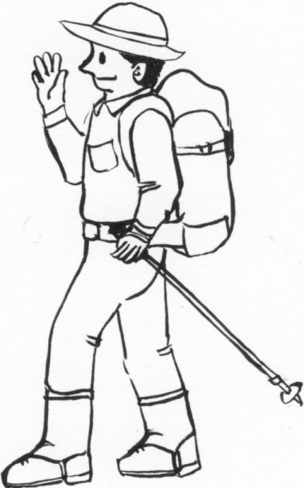
十勝岳温泉・周辺

日 程 1日目 13:00 白銀壮玄関集合
13:30 野外研修
15:30 開講式、室内研修
17:30 入浴、食事、研修
2日目 6:00 起床・食事
8:00 技術研修
12:30 閉講式（各入浴後帰宅）

研修内容 1）雪崩の予知判断（新雪時の判断について）
2）ロープワーク
・ 雪上の確保（新スタンディングアクスビレー等）
・ ロープによる引き上げ（1／2・1／3）
3) その他

参集範囲 一般山岳愛好家・北海道山岳連盟会員

募集人員 ２５人 （先着順） 申込み期限11月23日まで

参加経費 ７，５００円 （会員 ７，０００円）
（宿泊費・食料費・講習会費、その他諸経費）
2日目の昼食は行動食として持参のこと
※ 宿泊は自炊となり、全員で食事の支度を行います。

持ち物 冬装備 スノーシュウ（スコップ、ゾンデ棒、ビーコン）
ヘルメット、ハーネス、カラビナ 、シュリンゲ等

その他 山岳指導員更新登録のための義務研修

問い合せ先 北海道山岳連盟 遭難対策委員長 齊藤邦明
TEL 0155-42-4175（FAX）ﾒｰﾙ:2uy3cf@bma.biglobe.ne.jp

平成２６年度冬期遭難対策研修会申込書

日 時 平成２６年１２月６日（土）～７日（日）
会 場 十勝岳白銀荘
参 加 費 ７，５００円（岳連会委員 ７，０００円）
（直前のキャンセルは、費用負担願います）

岳連会員 所属山岳会 （ 個人記入無し ）

氏 名 指導員資格（有・無）
年 令 才

住 所 〒

電 話（携帯等）

申 込 日 平成２５年 月 日

電話（FAX） 0155-42-4175
住所 080-0341
音更町字音更西1線17番地
齊 藤 邦 明 宛

